最小差异法严格 offset-root 判据的有解性：
机理分析、数学证明与网格策略
On the Solvability of the Strict Offset-Root Criterion in the Minimum-Discrepancy Method
面向三参数威布尔分布的参数估计 · 蒙特卡洛验证与理论分析 · 2026 年 6 月

摘要
三参数威布尔分布的位置参数（下限）估计长期是一个数值难题。最小差异法（Minimum Discrepancy Method, MDM）通过令各样本点反推出的伪尺度尽量一致来同时估计形状、尺度与位置参数；其当前主线程序采用一种严格的 offset-root 判据，即求廓线 S(γ) 的斜率等于固定阈值 offset=0.1 的点 γ*。实践中该方程并非总有解，无解即意味着估计失败。本文系统研究该判据何时有解、何时无解、以及无解的根本原因。
我们忠实复现当前程序，在 2400 个确定性样本（形状 β∈{0.5,1,1.5,2,3}，位移比 γ₀/η∈{0,0.1,0.5,1}，样本量 n∈{7,10,30}）上做蒙特卡洛实验，并以高分辨率网格构造真值基准来判定每个样本本应是否有解。主要发现与贡献：
- 无解可严格区分为两类：数值漏检（根贴近 t_min，网格不够细导致离散梯度误判，可由加密网格挽救）与真无解（廓线斜率在整个搜索域恒高于 offset，与网格无关）。
我们给出真无解的完整数学解释并加以证明：当真实位移 γ₀ 趋于 0 时，σ(β₀|γ) 是 γ 的抛物线、顶点位于 γ₀；其斜率 g=S′ 在远离顶点的上升臂上趋于一个只依赖 (β,n) 的确定常数 s_v=std_i(x_i^(−1/β))。当 γ₀=0 时定义域只落在上升臂，g≈s_v；由于在全部测试范围内 s_v≫0.1，故 g 恒高于 offset、方程无解。蒙特卡洛中全部 258 个 γ₀/η=0 的无解样本 100% 符合此机理。
- 有解率随 γ₀/η 单调上升（0→约 57%、1.0→约 99.8%），其有限样本行为由抛物线顶点相对搜索域的位置决定。
- 数值漏检对搜索步长高度敏感，并在 β<1、n 较大时主导：β=0.5、γ₀/η=0.3、n=200 时每段 20 步有解率为 0%、200 步为 86%、基准为 100%。我们据此提出中等均匀步长 + 向 t_min 几何加密 + 命中后局部细化 + 结构化无解诊断的方案，在硬回归用约 30–40 次函数评估即达基准级有解率。

1 引言

1.1 三参数威布尔分布与位置参数估计的困难
三参数威布尔分布的概率密度为 f(t) = (β/η)·[(t−γ)/η]^(β−1)·exp{ −[(t−γ)/η]^β }，其中 t > γ。形状参数 β 决定失效率走势，尺度参数 η 决定特征寿命，位置参数（亦称下限或阈值参数）γ 表示无失效保证期——在 t ≤ γ 时失效概率为零。该分布在可靠性与寿命数据分析中应用广泛。
位置参数 γ 的估计远比另外两个参数困难，其根源在于支撑集 t > γ 本身依赖未知的 γ：当 γ 趋近最小观测值 t_min 时，似然函数可能变得病态（β<1 时似然在 γ→t_min 处发散），经典极大似然往往给出退化解或不收敛。因此文献中发展了多种替代估计方法，本文研究的最小差异法即其中之一。

1.2 最小差异法（MDM）的基本思想
MDM 的出发点是一种自洽性：若参数 (β,γ) 取值正确，则由每个样本点反推出的伪尺度 η_i(β,γ) = (t_i−γ)/x_i^(1/β) 应彼此接近、近似等于真实尺度 η（其中 x_i 是与第 i 个次序统计量对应的标准化变量）。反之，若 (β,γ) 取值不当，这些伪尺度将彼此离散。于是 MDM 以伪尺度的样本标准差 σ(β|γ) 作为差异度量并极小化它；对固定 γ 在 β 上极小化，得到廓线 S(γ)=min_β σ(β|γ)。

1.3 严格 offset-root 判据与本文问题
直接取使 S(γ) 最小的 γ 作为估计，往往把 γ 推向 t_min（退化）。当前主线程序转而采用一种严格 offset-root 判据：不取廓线最小点，而是求其斜率等于一个小正阈值的点，即解 g(γ) ≡ S′(γ) = offset（程序取 offset=0.1），并在多个解中取最靠近 t_min 的一个。这一以固定斜率截止的规则在多数情形下能避开 t_min 处的退化堆积。
然而该方程并非总有解。一旦在搜索域 γ∈[0, t_min) 内 g(γ) 与 offset 没有交点，程序即返回无解，实际中等价于估计失败，会影响有效估计率与方法比较。本文要回答三个问题：(i) 该判据对什么样的样本有解、对什么样的样本无解？(ii) 当无解时，根本原因是数值实现的局限，还是问题本身的性质？(iii) 如何在计算成本可控的前提下最大化有解率并保证估计精度？

1.4 本文工作与结构
本文工作可概括为：忠实复现当前程序（第 2、3 节）；设计并执行蒙特卡洛实验、用高分辨率基准判定真值有解性（第 4 节）；发现并区分两类无解（第 5 节）；对真无解给出机理分析与数学证明（第 6 节，本文核心）；量化数值漏检对步长与精度的依赖（第 7 节）；提出并验证网格策略（第 8 节）；最后给出结论（第 9 节）。

2 MDM 方法与严格 offset-root 判据
设升序样本为 t_(1) ≤ … ≤ t_(n)。采用 Bernard 中位秩近似的经验分布 F_i = (i−0.3)/(n+0.4)，并令 x_i = −ln(1−F_i)（标准威布尔的约化变量，严格为正）。对给定 (β,γ)，第 i 点的伪尺度与差异度量为：
η_i(β,γ) = (t_i − γ) / x_i^(1/β) , σ(β|γ) = std_i { η_i(β,γ) }
（标准差取无偏估计，ddof=1）。固定 γ，在 β∈[0.1, 15] 上极小化 σ，得最优形状 β*(γ) 与廓线
S(γ) = min_{β ∈ [0.1, 15]} σ(β|γ) = σ( β*(γ) | γ )
严格 offset-root 判据求解 g(γ) = S′(γ) = offset，取最靠近 t_min 的根 γ*，随后重算 β̂ = β*(γ*)、η̂ = mean_i η_i(β̂, γ*)。搜索域为 γ∈[0, 0.999999·t_min]。图 1、图 2 给出两条关键曲线的形态：内层目标 σ(β|γ) 关于 β 单谷且最优点在内部（说明 β 子问题良态、并非无解之源）；廓线 S(γ) 先降、后在接近 t_min 处急升，offset-root 通常落在其上升段。
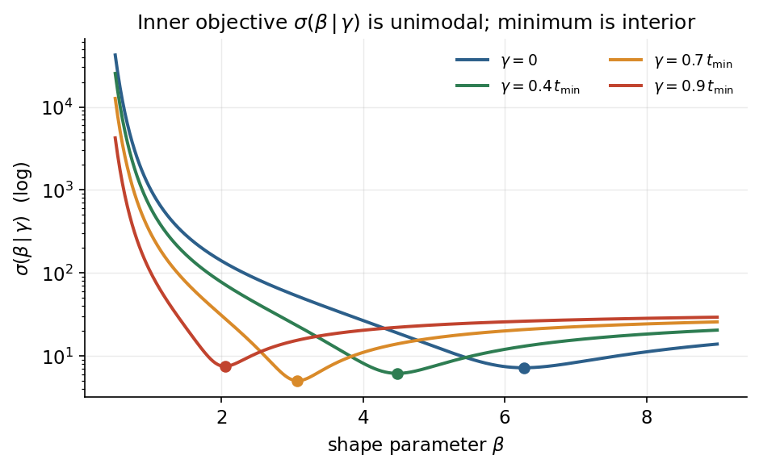
图 1 固定 γ 时，内层目标 σ(β|γ) 关于 β 单谷，最优 β 落在区间内部（样本 β=2、γ₀/η=1、n=30；纵轴对数）。
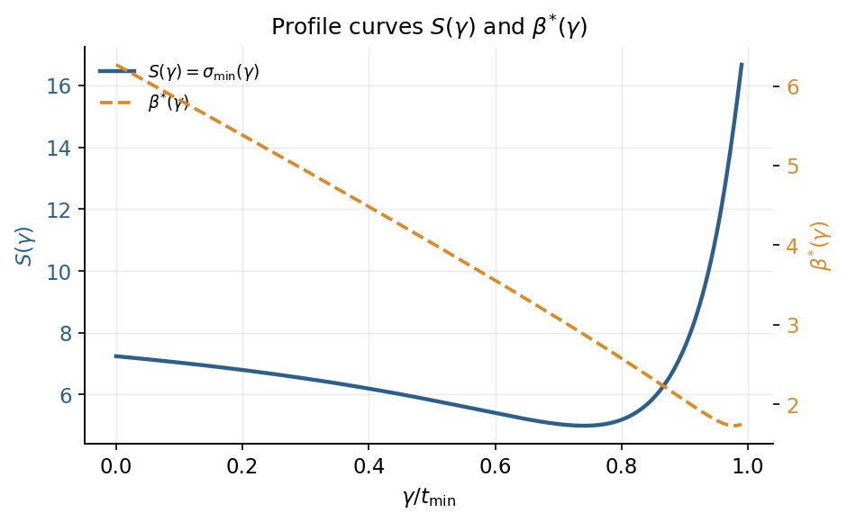
图 2 廓线 S(γ) 与最优形状 β*(γ)（同一样本）。S(γ) 不单调，先降后在接近 t_min 处急升。
一个对后文分析与高效复现都至关重要的事实是：固定 β 时，σ² 关于 γ 是严格的二次函数。记
a_i = x_i^(1/β), u_i = t_i / a_i, v_i = 1 / a_i
并以 C_uu、C_uv、C_vv 记 u、v 的（无偏）样本方差与协方差，则
σ²(β|γ) = C_uu(β) − 2γ · C_uv(β) + γ² · C_vv(β)
即 γ 方向可解析处理，只有 β 方向需要离散。本文据此实现快速引擎（β 用 500 点对数网格加抛物线顶点细化），与 scipy 的逐点 minimize_scalar 相比，廓线 S 的最大相对误差约 5.7×10⁻⁵，足以支持 2400 个样本的大规模实验，同时保留与原程序一致的判据逻辑。这一二次结构也将在第 6 节的数学推导中直接使用。

3 当前程序的实现：两段均匀网格
当前程序用如下两段式均匀网格离散地求 offset-root：
- 第一段：在 [0, 0.99·t_min] 上取 k 个等距点，用 np.gradient 估计离散梯度 g(γ)=S′(γ)，检测 g−offset 的相邻符号变化，线性插值得交点，取最后一个（最靠近 t_min）；
- 第二段：仅当第一段无交点时，在 [0.99·t_min, 0.999999·t_min] 上再取 k 个等距点，拼接去重后重新检测；
- 若仍无符号变化，返回 no_intersection（即无解）。
三个要点决定了后文的现象：(i) 梯度由 np.gradient 离散估计，其精度依赖网格疏密；(ii) 第一段命中即停；(iii) 第二段实质是一种粗加密，把搜索推进到 1−γ/t_min=10⁻⁶ 处——这既缓解了部分数值漏检，也设定了搜索可达的最近边界。默认每段 k=60。

4 研究设计：蒙特卡洛实验

4.1 目标与思路
我们的目标是把有解率刻画为分布参数 (β, γ₀/η, n) 与算法步长 k 的函数，并分离问题本身无解与数值实现无解两种情形。思路是：在受控的参数网格上用固定随机种子生成大量样本，对每个样本既运行当前程序（在不同步长 k 下），又用一套高分辨率网格作为真值基准来判定它本应是否有解。

4.2 实验条件
主数据集的条件如下表；所有样本由固定随机种子生成，结果可完全复现。
项目 | 取值
分布 | 三参数威布尔，尺度 η=100，位置 γ₀ =（γ₀/η）× η
形状 β | 0.5, 1.0, 1.5, 2.0, 3.0
位移比 γ₀/η | 0, 0.1, 0.5, 1.0
样本量 n | 7, 10, 30
每组重复 / 样本总数 | 40 / 2400
经验分布 | Bernard，F_i=(i−0.3)/(n+0.4)
判据阈值 offset | 0.1
内层 β 求解 | 500 点对数网格 + 抛物线顶点细化（β∈[0.1,15]）
步长 k（每段） | 10, 15, 20, 30, 40, 60, 80, 120, 200
高分辨率基准 | 均匀 1200 点 + 向 t_min 几何加密 1800 点，可达 1−γ/t_min=10⁻⁸
表 1 蒙特卡洛实验条件。

4.3 真值基准与无解的判定
严格 offset-root 是否有解，取决于连续函数 g(γ)=S′(γ) 是否与 offset 相交。当前程序用离散网格近似 g，网格过粗会误判。为把问题本身的有解性与离散误差分开，我们构造一套高分辨率基准网格（均匀部分加向 t_min 的几何加密，可达 1−γ/t_min=10⁻⁸），用它求得的有解性作为真值。据此对任一步长 k：若基准有解而程序判无解，记为数值漏检；若基准本身无解，则为真无解。无解时程序还记录原因码（g 全域高于 offset / 全域低于 offset / 接近但未穿越等）。

4.4 评价指标
（1）有解率：给定条件下有解样本的比例；（2）无解原因构成；（3）数值漏检数：基准有解但某步长判无解的样本数；（4）精度：在良态样本上，估计 γ*、η̂ 相对高分辨率基准的相对误差。

5 有解率与无解现象的发现

5.1 总体有解率
在高分辨率基准下，总体有解率约为 83.5%（2400 个样本中约 396 个无解）。有解率几乎完全由位移比 γ₀/η 决定（表 2）：γ₀/η 越小越容易无解，γ₀/η=0 时仅约 57%，而 γ₀/η=1.0 时高达约 99.8%。相比之下，形状 β 的边际影响较弱（各 β 的总体有解率在约 82%–88% 之间，β=3 略高）。这一强烈的 γ₀/η 依赖是理解无解现象的第一条线索。
γ₀/η | 0 | 0.1 | 0.5 | 1.0
有解率（基准，%） | 57.0 | 78.5 | 98.7 | 99.8
表 2 高分辨率基准下，有解率按位移比 γ₀/η 分层。

5.2 三类典型样本
逐样本考察 g(γ) 与 offset 的关系，可见三种典型情形。
（a）正例（有解）。图 3（β=2、γ₀/η=1、n=30）中 g(γ) 由略负升过 offset，存在唯一交点 γ*，线性插值即可定位。这是位移比较大时的典型形态。
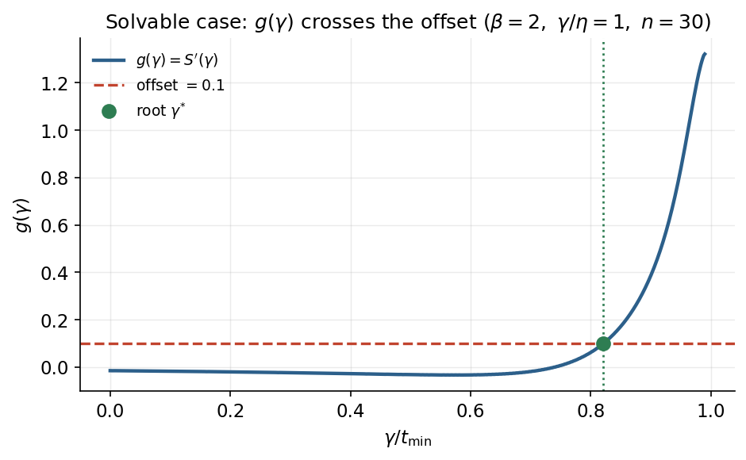
图 3 正例：g(γ) 升过 offset，存在唯一交点 γ*（β=2、γ₀/η=1、n=30）。
（b）反例（真无解）。图 4（β=1.5、γ₀/η=0、n=10）中整个搜索域上 g(γ)≈1.53，恒高于 offset=0.1，无符号变化，故无交点。无论怎样加密网格都不会出现交点——程序返回无解在数学上是正确的。这类样本集中出现在 γ₀/η 很小（真实位移趋于 0）时。其机理与证明见第 6 节。
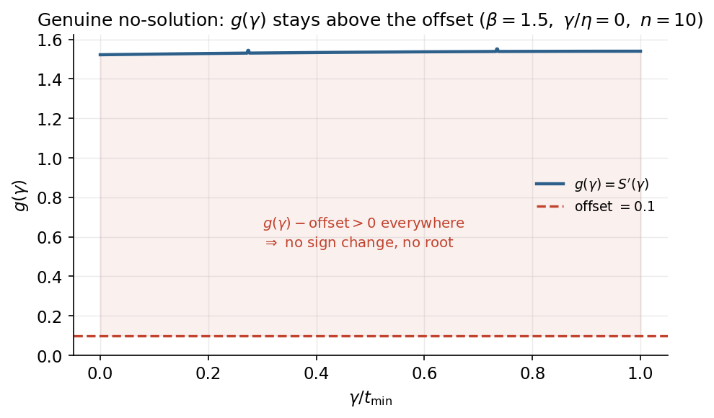
图 4 反例（真无解）：g(γ) 在全域恒高于 offset，无交点（β=1.5、γ₀/η=0、n=10）。
（c）漏检例（数值漏检）。图 5（β=0.5、γ₀/η=0.3、n=200）中真实交点位于 1−γ*/t_min≈1.3×10⁻⁴，极度贴近 t_min。np.gradient 对 t_min 附近 S 陡升斜率的估计严重依赖网格疏密：每段 20 步时，即便最靠近 t_min 的节点其斜率估计仍为负（≈−28），判为无交点；加密到 60 步后该处斜率转正（≈+10），符号变化出现、交点被找到。因此这类无解实为数值漏检，对步长高度敏感（详见第 7 节）。
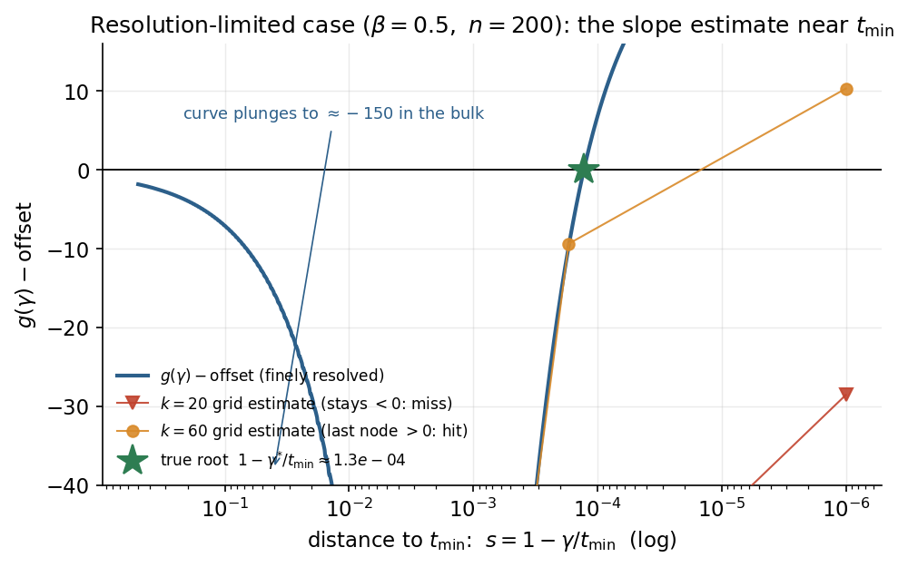
图 5 漏检例（数值漏检）：根贴近 t_min，粗网格的斜率估计为负而漏检，加密后转正而命中（β=0.5、n=200、γ₀/η=0.3；横轴为到 t_min 的距离，对数）。

5.3 两类无解的判定
用真值基准把两者分开。数值漏检随步长迅速减少（每段 10 步时 45 个、20 步 22 个、60 步仅 8 个、200 步 6 个，见第 7 节表 5），说明它们是可由更细网格挽救的离散误差。而基准本身判无解的样本（约 16.5%，396/2400）则与网格无关，且其原因码全部为 g 全域高于 offset。换言之，真无解只有一种形态：廓线斜率恒高于阈值。下一节解释为什么会这样，并给出证明。

6 真无解的机理与数学证明
本节回答：什么样的样本对应真无解？真无解时 σ(β|γ) 与 g(γ) 长什么样、为什么？并给出数学证明。

6.1 哪些样本真无解
真无解集中在位移比 γ₀/η 很小处。表 3 取 n=10 为代表（其余 n 行为类似）：随着 β 增大，确定量 s_v 减小，γ₀/η=0 的有解率略升、无解样本的 g 中位值随之降低；但在整个范围内无解样本的 g 中位值都远高于 offset=0.1，且其量级与 s_v 一致。前文已指出，全部 258 个 γ₀/η=0 的无解样本，其原因码 100% 为 g 全域高于 offset。
β | s_v = std_i(x_i^(−1/β)) | γ₀/η=0 有解率(%) | 无解样本 g 中位值
0.5 | 63.96 | 37.5 | 17.9
1.0 | 4.26 | 52.5 | 2.9
1.5 | 1.63 | 62.5 | 1.1
2.0 | 0.96 | 62.5 | 0.57
3.0 | 0.52 | 65.0 | 0.43
表 3 γ₀/η=0、n=10 下：确定量 s_v、有解率，以及无解样本 g(γ) 的中位值。g 量级与 s_v 一致且 ≫ 0.1。

6.2 σ 与 g 的曲线形态
由第 2 节，固定 β 时 σ² 是 γ 的二次函数，因此 σ(β₀|γ) 是一条以某点 γ_v 为顶点的抛物线（开口向上）。关键在于顶点 γ_v 相对搜索域 [0,t_min) 的位置（图 6）：当 γ₀=0 时顶点落在搜索域之外（左侧），定义域整段位于抛物线的上升臂，σ 单调增、没有内部极小；当 γ₀=0.5η 时顶点落在域内，σ 呈 U 形、存在内部极小。
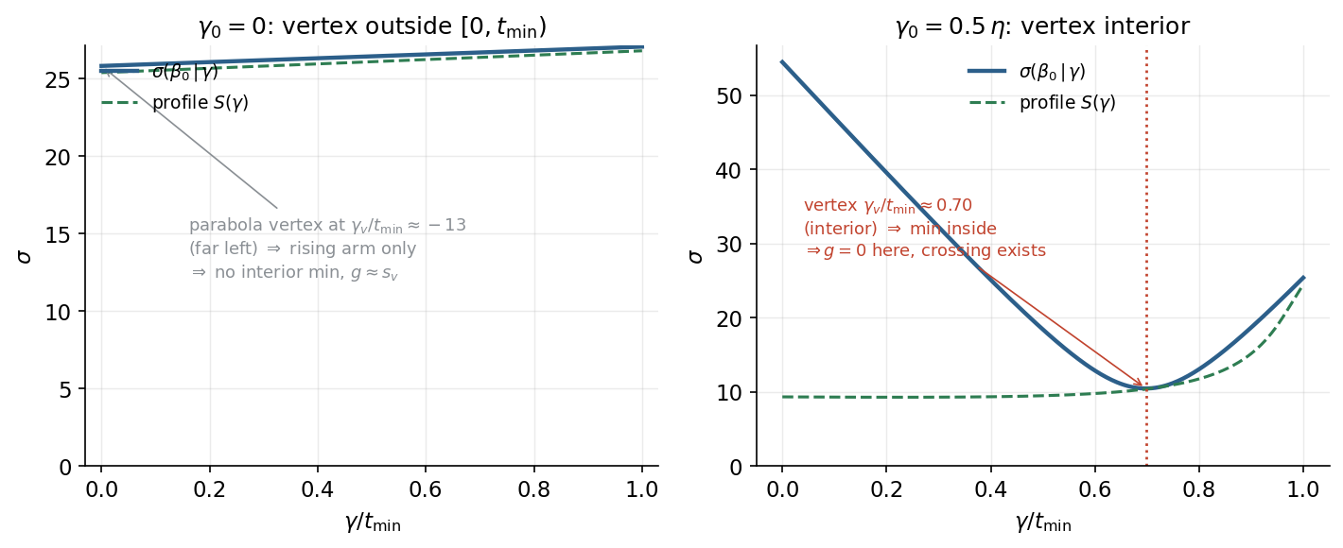
图 6 σ(β₀|γ) 是以 γ_v 为顶点的抛物线。左：γ₀=0，顶点在域外（左），定义域只在上升臂——无内部极小；右：γ₀=0.5η，顶点在域内（γ_v/t_min≈0.70）——存在内部极小。绿色虚线为廓线 S(γ)。
相应地，真无解样本的 g(γ) 近乎水平（图 7）：它紧贴一个常数水平 s_v、且远高于 offset，因而与 offset 没有交点。下面证明这个常数正是 s_v=std_i(x_i^(−1/β₀))。
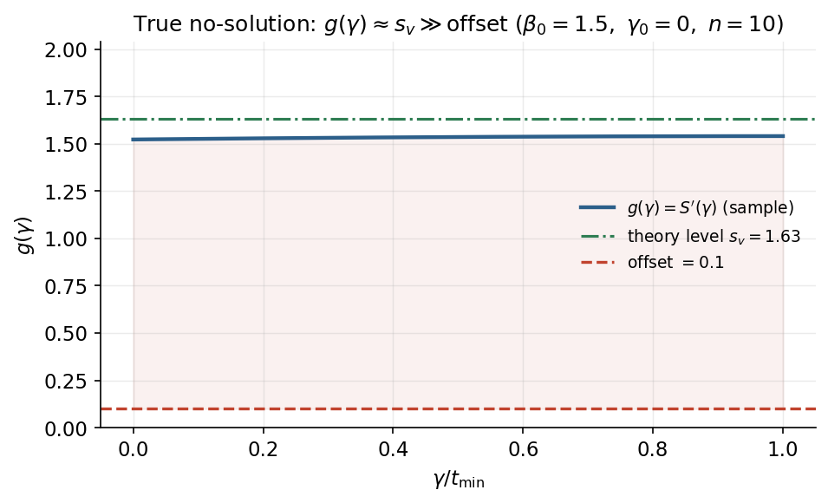
图 7 真无解样本的 g(γ) 紧贴常数水平 s_v（理论值，绿色点划线）、远高于 offset（与图 4 同一样本，此处叠加理论水平）。

6.3 数学推导与证明
（i）廓线斜率的闭式。固定 β 时 σ²(β|γ)=C_uu−2γC_uv+γ²C_vv 是抛物线，顶点
γ_v = C_uv / C_vv, σ_min² = C_uu − C_uv² / C_vv ( = σ² 在顶点处的极小值 )
廓线 S(γ)=min_β σ(β|γ)。在最优 β*(γ) 唯一且 σ 光滑处，由包络定理（Danskin 定理）廓线的导数等于在 β=β* 处对 γ 的偏导：
g(γ) = S′(γ) = ∂σ/∂γ |_{β*} = ( γ·C_vv − C_uv ) / S(γ)
故廓线的内部极小恰在 g=0、即 γ=γ_v 处。把上式在上升臂（γ>γ_v）整理，记 w = γ − γ_v、s_v = √C_vv、c² = σ_min²/C_vv，得
g(γ) = s_v · w / √( w² + c² ) ( γ > γ_v )
这是一条关于 w 单调递增、由 0 渐近到 s_v 的曲线。即：在上升臂上 0 ≤ g(γ) < s_v，且离顶点越远 g 越接近 s_v。这解释了图 7 中 g 紧贴 s_v 的现象。
（ii）数据的分解。样本由 t_i = γ₀ + η·r_i^(1/β₀) 生成，其中 r_i 为实现的约化次序统计量。在真形状 β₀、评价点 γ 处
η_i(β₀,γ) = η·ρ_i − (γ−γ₀)·v_i, ρ_i = (r_i/x_i)^(1/β₀), v_i = x_i^(−1/β₀)
于是
σ²(β₀|γ) = η²·Var(ρ) − 2(γ−γ₀)·η·Cov(ρ,v) + (γ−γ₀)²·s_v², s_v = std_i(v_i)
这正是一条以 γ_v = γ₀ + η·Cov(ρ,v)/s_v² 为顶点的抛物线。在大样本极限下，Bernard 点逼近真分位点，r_i→x_i，故 ρ_i→1（常数）、Var(ρ)→0、Cov(ρ,v)→0，于是
σ(β₀|γ) → | γ − γ₀ | · s_v , 顶点 γ_v → γ₀ , σ_min → 0
即廓线在极限下是以真位移 γ₀ 为顶点的 V 形锥。（直观见图 6。）
（iii）有解性判别。offset-root 有解当且仅当 g(γ) 在 [0,t_min) 内取到 offset。由 (i)：
- 若顶点 γ_v 落在 (0,t_min) 内（位移比不太小）：在 γ_v 处 g=0、右侧 g 升向 s_v，数值与图像表明 g 在接近 t_min 时升至远高于 offset 的水平（图 2、图 3）；由连续性 g 必取到 offset ——有解。
- 若顶点 γ_v ≤ 0（位移比趋于 0，顶点在域外左侧）：定义域整段在上升臂，g 单调增，下确界为 g(0)=s_v·|γ_v|/√(γ_v²+c²)。当 s_v>offset 且顶点远离域（|γ_v|≫c，故 g(0)≈s_v）时，g 在全域恒 > offset ——无解，且原因码为 g 全域高于 offset。
（iv）确定量 s_v 的大小。判别的核心量 s_v = std_i( x_i^(−1/β) ) 只由形状 β 与样本量 n（经 Bernard 点）决定，与数据尺度、随机性无关。图 8 表明：在 β∈[0.5,5]、n∈{7,10,30} 的整个范围内 s_v 都远大于 offset=0.1（从约 0.3 到数百）。因此在大样本下，只要 γ₀=0，就必然真无解；这与表 3、图 4、图 7 完全吻合。
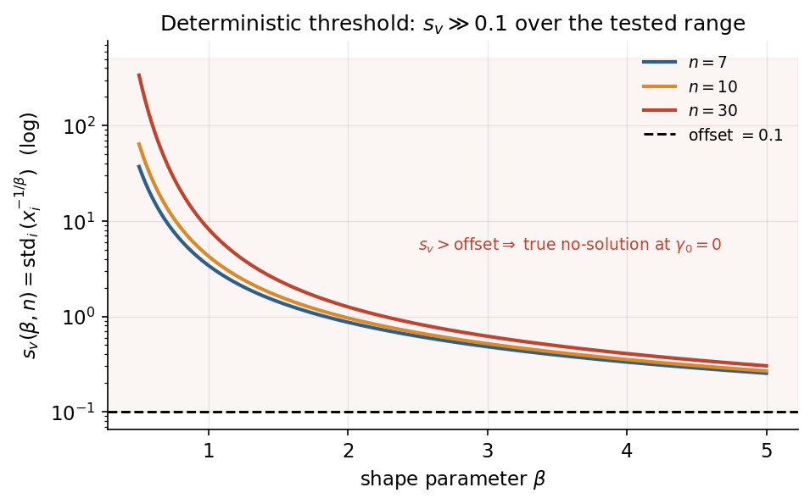
图 8 确定量 s_v(β,n)=std_i(x_i^(−1/β)) 随 β、n 的变化（纵轴对数）。在整个测试范围内 s_v ≫ offset=0.1，故 γ₀=0 时为真无解。

6.4 有限样本行为与 γ₀/η 依赖
上面的锥形是大样本极限。有限样本下顶点位于 γ_v = γ₀ + η·Cov(ρ,v)/s_v²，随机项 Cov(ρ,v) 把顶点在 γ₀ 附近左右扰动。这统一解释了观测到的两件事：
- 当 γ₀=0 时，顶点在边界两侧摆动——只有当扰动恰把顶点推入 (0,t_min) 时才出现内部极小、从而可解；否则真无解。这正是 γ₀/η=0 处有解率介于 0 与 1 之间（约 57%）、并随 (β,n) 配置变化的原因。
- 随着 γ₀/η 增大，顶点稳稳落入搜索域内部，内部极小几乎必然存在，有解率单调升向 100%（表 2：0→57%、0.1→78.5%、0.5→98.7%、1.0→99.8%）。
小结：真无解的充要图景是廓线在搜索域内没有内部极小（抛物线顶点在域外），此时 g 紧贴常数 s_v；而 s_v=std(x^(−1/β)) 是一个 ≫offset 的确定量，故 g 恒高于 offset。它由小位移比触发、与网格无关，加密网格无法挽救——这与第 7 节的数值漏检形成对照。

7 数值漏检（分辨率受限）与搜索步长

7.1 机理
与真无解不同，数值漏检源于离散梯度的误差。对 β<1、n 较大的样本，真实交点会贴近 t_min（图 5）。np.gradient 用相邻节点的差商估计斜率，网格过粗时会把 t_min 附近的陡升斜率严重低估——甚至给出负值，使 g−offset 不变号、判为无解。加密网格（尤其在 t_min 附近）即可恢复真实斜率、找回交点。因此这类无解是可挽救的实现局限，对步长高度敏感。

7.2 步长对有解率的影响
总体上，有解率随步长很快饱和（图 9 左）：每段步长 k 从 10 增到 200，总体有解率仅由 81.6% 升到 83.3%，逼近高分辨率基准 83.5%；每段约 40–60 步即基本到顶。原因有二：约 16.5% 的样本是真无解（步长无法改变，见第 6 节）；当前两段网格的第二段已把搜索推进到 t_min 邻域，故可救的漏检很少——每段 60 步时仅 8/2400≈0.3%（表 5）。按 γ₀/η 分层（图 9 右）同样显示有解率主要由 γ₀/η 决定。
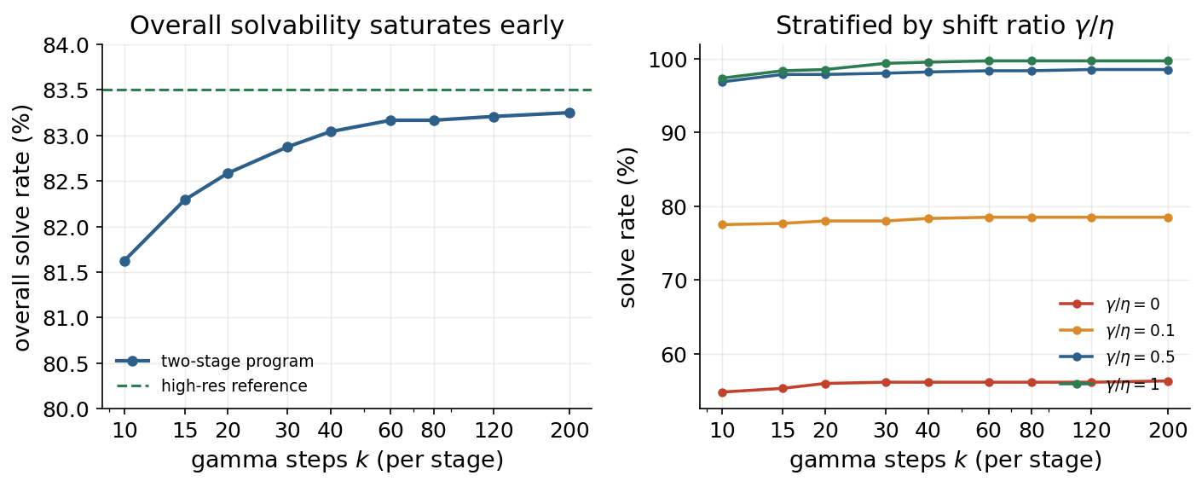
图 9 左：总体有解率随步长饱和并逼近高分辨率基准；右：按位移比 γ₀/η 分层。
总体有解率随步长（%）：
步长 k | 10 | 15 | 20 | 30 | 40 | 60 | 80 | 120 | 200 | 基准
有解率 | 81.6 | 82.3 | 82.6 | 82.9 | 83.0 | 83.2 | 83.2 | 83.2 | 83.3 | 83.5
表 4 总体有解率随每段步长 k 的变化。
数值漏检（基准有解但当前网格判无解）随步长的样本数（共 2400）：
步长 k | 10 | 20 | 40 | 60 | 120 | 200
数值漏检数 | 45 | 22 | 11 | 8 | 7 | 6
表 5 数值漏检数随步长迅速减少，说明其为可由更细网格挽救的离散误差。
但步长的影响在 β<1、n 较大的回归里是决定性的（图 10、表 6）。在 β=0.5、γ₀/η=0.3 上：n≤20 时各步长都 ≥95%；n=100 时每段 20 步仅 46%、60 步 94%、200 步才 100%；n=200 时 20 步 0%、60 步 27.5%、200 步 86%、基准 100%。根本原因（图 10 右）是真实交点的位置 1−γ*/t_min 随 n 几何式逼近 t_min（n=10 约 1.3×10⁻²，n=200 约 3.7×10⁻⁸）。两点共同作用：其一，需要足够密的节点才能分辨贴近 t_min 的陡升；其二，当根比当前程序的搜索边界（0.999999·t_min，即 1−γ/t_min=10⁻⁶）更靠近 t_min 时（如 n=200 的 3.7×10⁻⁸），无论步长多大当前程序都无法将其包住——这解释了 n=200 即便 200 步也只有 86%。
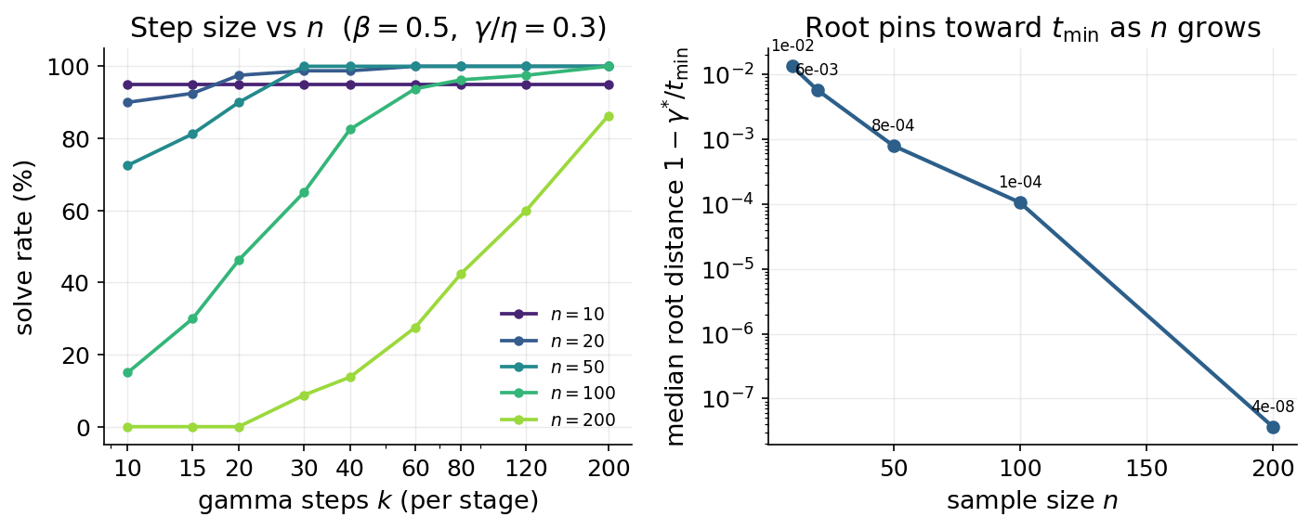
图 10 左：β=0.5、γ₀/η=0.3 下有解率随步长的变化随 n 急剧加强；右：真实交点到 t_min 的距离随 n 几何减小。
有解率（%）与根到 t_min 的距离随 n（β=0.5、γ₀/η=0.3）：
n | 10 | 20 | 50 | 100 | 200
每段 20 步 | 95 | 97.5 | 90 | 46.3 | 0
每段 60 步 | 95 | 100 | 100 | 93.8 | 27.5
每段 200 步 | 95 | 100 | 100 | 100 | 86.3
高分辨率基准 | 95 | 100 | 100 | 100 | 100
根距 1−γ*/t_min（中位） | 1.3e-2 | 5.7e-3 | 7.9e-4 | 1.1e-4 | 3.7e-8
表 6 样本量 n 增大时，根贴近 t_min，粗步长有解率急剧下降。

7.3 步长对估计精度的影响
在具有良好交点的样本（γ₀/η∈{0.5,1.0}）上，以高分辨率基准为参照，位移参数中位相对误差 |Δγ*|/t_min 从每段 10 步的 4.1×10⁻² 降到 200 步的 2.6×10⁻⁴；尺度参数 |Δη*|/η 同步下降；整体近似 1/k²（线性插值定根的二阶收敛，图 11）。即使有解，步长也直接决定参数精度。
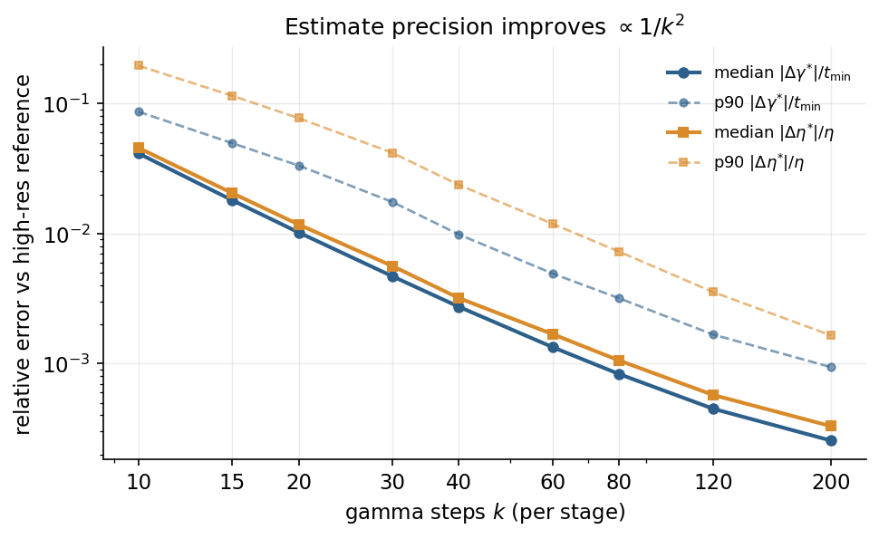
图 11 估计精度（|Δγ*|/t_min 与 |Δη*|/η 的中位与 p90）随步长约 1/k² 改善（双对数）。
估计精度中位值随步长（γ₀/η∈{0.5,1.0}）：
步长 k | 10 | 20 | 40 | 60 | 120 | 200
|Δγ*|/t_min（中位） | 4.1e-2 | 1.0e-2 | 2.7e-3 | 1.3e-3 | 4.5e-4 | 2.6e-4
|Δη*|/η（中位） | 4.6e-2 | 1.2e-2 | 3.2e-3 | 1.7e-3 | 5.7e-4 | 3.3e-4
表 7 良态样本上的估计精度随步长改善。

8 网格策略与推荐方案

8.1 三种网格策略的成本-有解率对照
在硬回归（β=0.5、γ₀/η=0.3、n=100，真实根约位于 1−γ*/t_min≈10⁻⁴）上对照三种网格（图 12、表 8）。单段均匀网格把全部预算平铺在 [0,t_min) 上，效率极低——2000 点才 50%、400 点仅 1.3%；两段均匀网格（当前）因第二段聚焦 t_min 邻域，效率高得多——每段 60 步（约 120 次评估）91%、每段 120 步（约 240 次）100%；向 t_min 几何加密的网格仅约 30 次评估即达 100%。
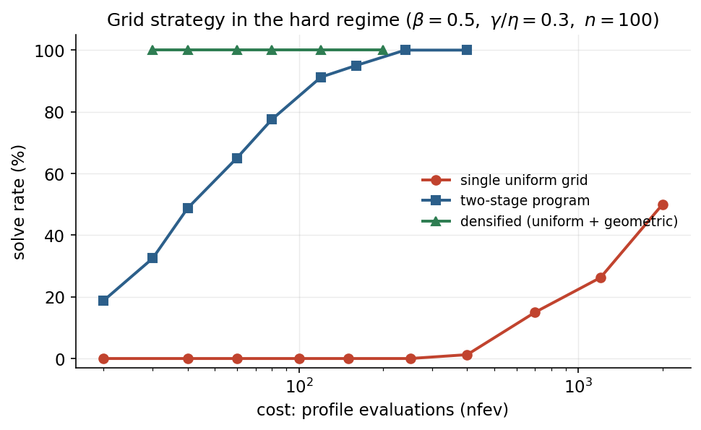
图 12 硬回归（β=0.5、γ₀/η=0.3、n=100）下三种网格策略的有解率-成本对比（横轴为函数评估次数，对数）。
网格策略对照（硬回归）：
策略 | 代表点数（nfev） | 有解率
单段均匀 | 400 | 1.3%
单段均匀 | 2000 | 50%
两段均匀（当前） | 120（每段 60） | 91.3%
两段均匀（当前） | 240（每段 120） | 100%
几何加密 | 30 | 100%
表 8 硬回归下网格策略的成本与有解率。几何加密以最低成本达到满有解率。

8.2 推荐方案（兼顾成本、有解率与精度）
- 主搜索：在 [0, 0.99·t_min] 上用中等均匀步长（每段约 40–60 点）覆盖一般情形；
- 近 t_min 几何加密：附加一段向 t_min 的几何加密节点 γ=t_min·(1−frac)，frac 从约 2×10⁻² 按对数降到 eps，并把搜索边界 eps 取得比现有 10⁻⁶ 更小（建议自适应，至少 10⁻⁸；n 越大、β 越小则取越小），以同时解决密度不足与触达不足（reach）两个问题。约 30–40 个几何点即可在硬回归达到基准级有解率，成本远低于把均匀网格整体加密。
- 命中后局部细化：在检测到符号变化的相邻节点区间内，用二分/割线把 γ* 收敛到目标容差，再回代得 β̂、η̂。由于精度约 O(1/k²)，把精度需求交给局部细化，可避免为提高精度而在全域付出 O(k) 的代价。
- 全交点检测：不在第一段命中即停，而在主搜索 + 加密的并网上检测所有交点，按明确规则（如最靠近 t_min，或 S 最小点附近）选择，或全部返回供上层决策。
- 结构化诊断：无交点时返回 no_root_reason（g 全域高于 offset / 全域低于 offset / 接近未穿越 / 疑似分辨率不足 等）以及 g 的极小/极大值与廓线最小点位置，区分真无解与数值漏检，便于上层（有效率统计、参数重算）分层处理。
权衡总结：有解率主要由是否触达 t_min 邻域（reach 与近 t_min 密度）决定；精度由局部细化或总体步长决定；真无解（约 16.5%，集中在小 γ₀/η）则与网格无关。几何加密以最低成本解决前者，局部细化解决后者，诊断字段标注后者无法解决的真无解。

9 结论
- 严格 offset-root 判据并非总有解。无解严格分为两类：数值漏检（根贴 t_min，离散梯度误判，与步长强相关、可挽救）与真无解（廓线斜率恒高于 offset，与网格无关）。
真无解的机理已被证明：σ(β₀|γ) 是以真位移 γ₀ 为顶点的抛物线，其斜率 g 在上升臂上为 s_v·w/√(w²+c²)、渐近于 s_v=std(x^(−1/β))。当 γ₀→0 时顶点移出搜索域、定义域只在上升臂，g≈s_v；而 s_v 是 ≫offset 的确定量，故 g 恒高于 offset、无解。蒙特卡洛中 γ₀/η=0 的无解样本 100% 符合此结论。
- 有解率几乎完全由 γ₀/η 决定并随其单调上升（0→57%、1.0→99.8%），这由抛物线顶点相对搜索域的位置决定。
- 数值漏检在 β<1、n 较大时主导且对步长高度敏感（n=200：0%→86%），根源是真实根随 n 几何逼近 t_min、甚至越过当前搜索边界。估计精度随步长约 1/k² 改善。
- 推荐中等均匀 + 向 t_min 几何加密（更小 eps）+ 命中后局部细化 + 全交点检测 + 结构化诊断的方案：在硬回归用约 30–40 次评估即达基准级有解率，同时保证精度，并清晰区分剩余的真无解。

复现要点：内层 β 用 500 点对数网格加抛物线顶点细化（对 minimize_scalar 的廓线相对误差约 5.7×10⁻⁵）；高分辨率基准为均匀 1200 点加向 t_min 几何加密 1800 点、可达 1−γ/t_min=10⁻⁸；全部样本由固定随机种子生成，可完全复现。

